Concorso-Non Concorso di Poesia ‘Corpo di donna’, VIII Edizione
Studio Pedagogico Annalisa Scialpi

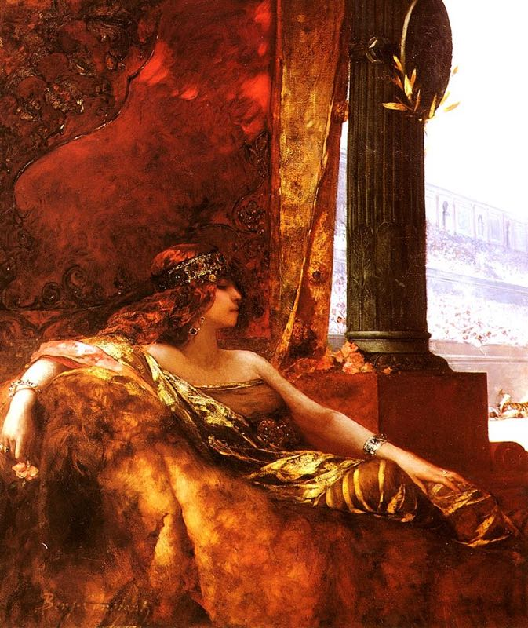
L’imperatrice Teodora in un dipinto del XIX secolo
Donne eccezionali
REGOLAMENTO
Sbocciato otto anni fa come ‘fiore spontaneo’, il Premio di Poesia Corpo di donna ha continuato la sua fioritura, fino ad arrivare all’ottava edizione. La donna è sempre protagonista di questo viaggio: dee e divinità terrestri hanno trovato i modi di ‘uscire allo scoperto’ e quindi di scoprirsi o ri-scoprirsi donne, attraverso la poesia. L’evoluzione del Premio è giunta, infine, alla formula del Concorso-nonConcorso. Essa rappresenta un modo democratico di fare poesia: non si propone di ‘celebrare i vincitori’ decisi da una incorruttibile e colta giuria di ‘sommi sacerdoti della poesia’, ma di fare e CONDIVIDERE poesia, con attenzione alla qualità poetica dell’incontro tra i partecipanti sulla tematica proposta. Nella mia personale adesione all’interpretazione del poeta Alejandro Jodorowsky che vede la poesia come atto, ossia come atto magico in grado di creare la realtà, il termine ‘vincitore’ assume un’accezione allargata a coloro che osano fare e proporre poesia!
L’ultima edizione del Premio ha previsto un’esperienza laboratoriale durante le serata di premiazione, nella quale i partecipanti hanno potuto sperimentare un modo nuovo di ‘fare poesia’ e soprattutto, un decentramento e un’accoglienza della poesia altra. Il Premio mantiene, quindi, la formula del ‘Concorso-nonConcorso”: durante la serata di premiazione, quindi, si declameranno le proprie poesie e le autrici e gli autori partecipanti decideranno i ‘vincitori’. E cioè, gli autori di quelle poesie che più hanno incontrato una risonanza comune.
Il tema ‘Donne eccezionali’ fa riferimento alla dimensione dell’ ‘eccezionale’, considerato nella sua ambiguità. Il termine, dal latino excipere, fa riferimento ad un’esclusione. Il Premio raccoglie, pertanto, questa ‘sfida’ del considerare l’eccezionalità come categoria dell’esclusione e dell’emarginazione ma, proprio per questo, come occasione e possibilità di evoluzione personale e della storia in generale. Chi è, quindi, la donna eccezionale? Quali caratteristiche la rendono tale e in grado di portare quella ‘rivoluzione silenziosa’ in grado di cambiare le sorti di se stessa, di coloro che ruotano attorno al proprio mondo e non solo? L’ottava edizione celebrerà, quindi, queste eroine della letteratura, del cinema o della ‘cronaca’ o che fanno parte, semplicemente, del vissuto quotidiano: donne dissidenti, in marcia verso un ideale, in conflitto con la storia e rivoluzionare per ‘segno del destino’. Donne, magari incomprese, escluse, che tuttavia hanno lasciato ‘il segno’.
Il Premio si articola, quindi, nell’unica sezione:
Donne eccezionali
Si partecipa con un massimo di tre poesie. Il contributo di partecipazione è di € 10, da inserire all’interno della busta, assieme agli elaborati.
Le poesie vanno presentate in duplice copia. Nel plico va inoltre inserito il presente Regolamento con scheda di partecipazione compilata e firmata (da non staccare), la copia della poesia o delle poesie firmate con la dichiarazione che attesti l'autenticità dell'opera (dichiaro che l'opera è di mia creazione e sollevo l'Organizzazione del Premio da ogni responsabilità nel caso di plagio o di lesione di diritti terzi, di cui risponderò personalmente in caso di violazione degli stessi diritti).
L’Organizzazione del Premio declina, pertanto, ogni responsabilità riguardante atti di plagio o di lesione di diritti terzi. Ogni opera che riveli plagio verrà immediatamente esclusa dal Concorso.
In base al numero di partecipanti verrà presa in considerazione la possibilità di una pubblicazione antologica delle poesie, per la quale verrà chiesto il consenso scritto e un contributo di partecipazione alla spese. La cura dell’antologia sarà a carico dell’organizzatrice del Premio.
Con la partecipazione al Concorso le autrici e gli autori offrono il loro consenso per la lettura pubblica delle poesie e per l’eventuale diffusione di foto e video riguardanti la serata di Premiazione. E dichiarano di accettare l’eventuale diffusione delle loro poesie attraverso mezzi di informazione (compresi siti web o riviste online), senza nulla pretendere a livello economico. I diritti delle opere rimangono, in ogni caso, delle autrici o degli autori.
I risultati saranno pubblicati sul sito Club.it
I plichi pervenuti incompleti non saranno accettati e in nessun caso verranno rispediti.
Gli elaborati non saranno restituiti.
Con la firma del presente Regolamento le autrici e gli autori dichiarano di aver preso visione integrale dello stesso Regolamento e di accettarlo in ogni punto.
Gli elaborati dovranno pervenire entro il 28 febbraio 2020, indirizzati a dott.ssa Annalisa Scialpi, Via Magna Grecia 25, 74015, Martina Franca (Taranto), specificando nella missiva “Corpo di donna VIII Edizione”
Data e luogo della Premiazione saranno comunicati, con almeno due settimane d’anticipo, a ciascun partecipante.
L’Organizzazione potrà decidere di posticipare la data di Premiazione in caso di partecipazioni esigue. In ogni caso, verrà data comunicazione a ciascun partecipante.
I premi consisteranno in oggetti e beni culturali.
I premi dovranno essere ritirati personalmente e in nessun caso verranno spediti.
Per informazioni scrivere a annalisascialpi@libero.it
Scheda di partecipazione
(da non staccare, ma da consegnare assieme al Regolamento)
La/il sottoscritta/o …...........................................................................................................
residente a ….......................................................................................................................
in via......................................................................................................................n............
cap....................................
telefono o cellulare.............................................................................................................
e-mail..................................................................................................................................
dopo aver preso visione del Regolamento del Concorso e averlo accettato in ogni punto
chiede
di poter essere ammessa/o al Concorso di Poesia “Donne eccezionali”, con l'opera/e
….................….............................................................................................................................
….................................................................................................................................................
…………………………………………………………………………………………………………………………………………………
………………………………………………………………………………………………………………………………………………….
Ai sensi e per gli effetti degli artt. 13 e 23 del D.Lgs. n. 196/2003 e successive modifiche, con la sottoscrizione del presente Regolamento, offro il consenso al trattamento dei dati personali.

In fede
…..............................................................

